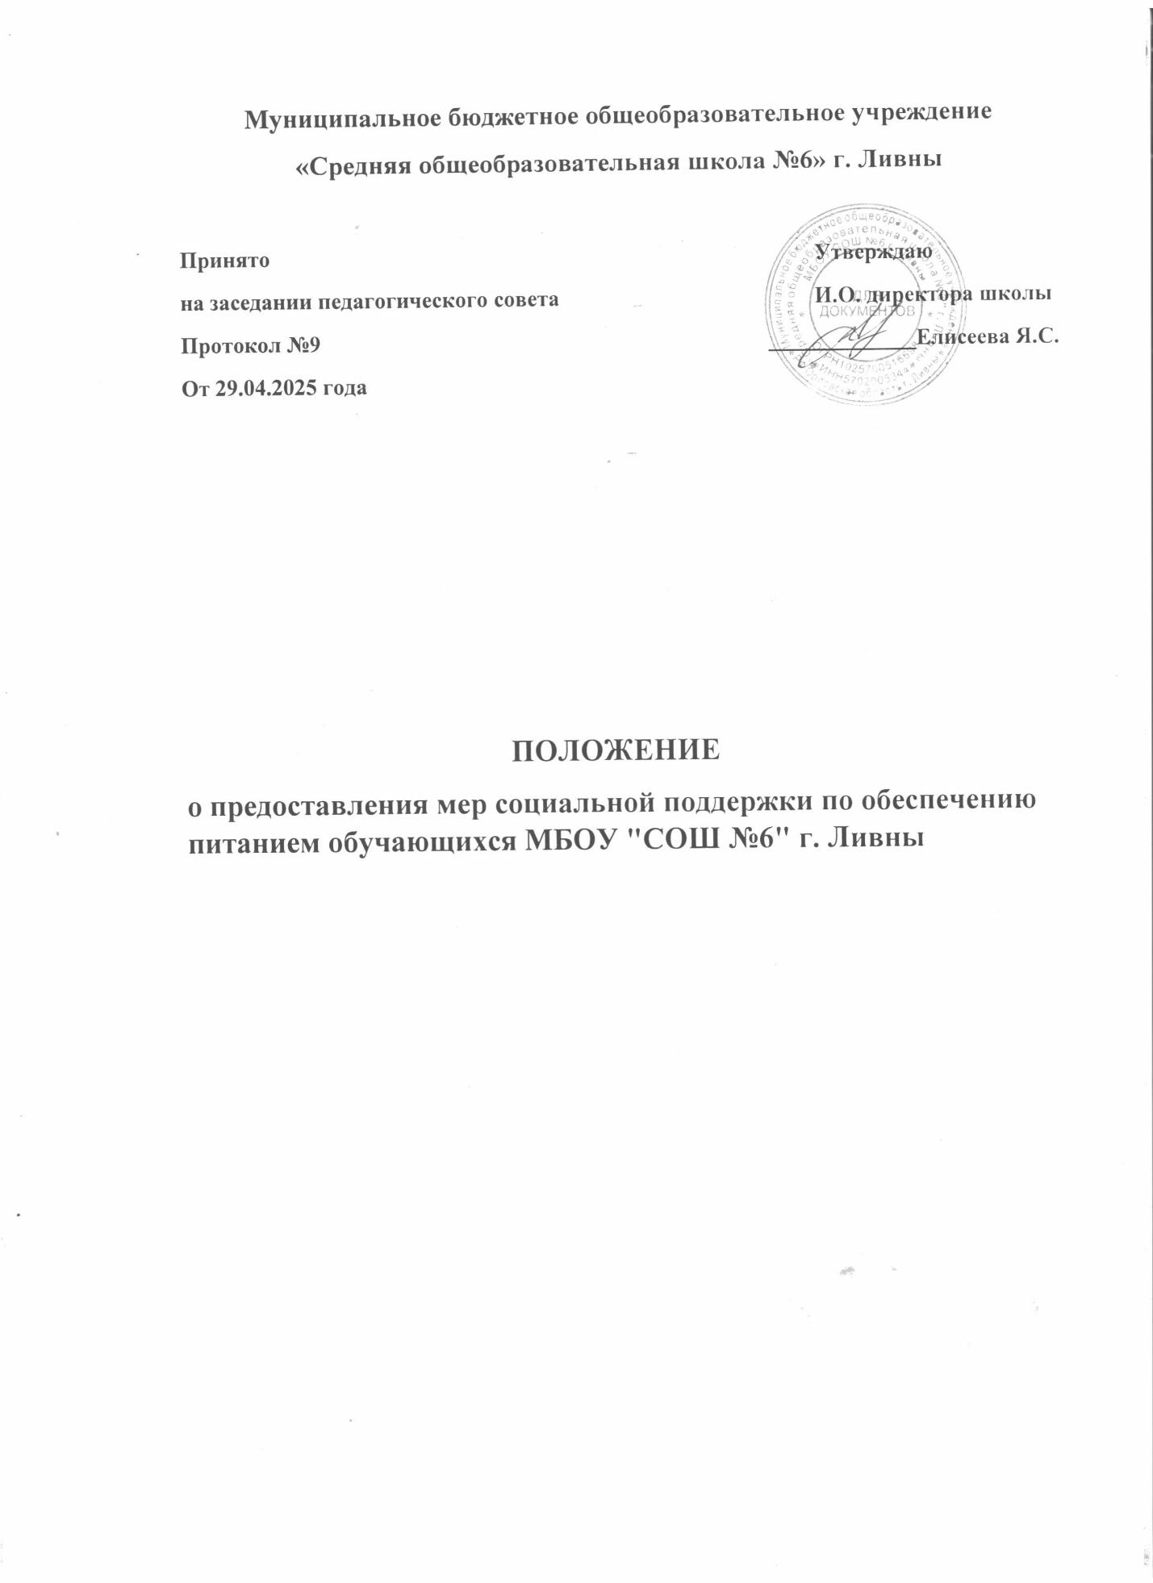

1. Общие положения

1.1. Настоящее Положение о предоставлении мер социальной поддержки по обеспечению питанием обучающихся МБОУ "СОШ №6" г. Ливны (далее соответственно – Положение, СОШ №6) устанавливает порядок предоставления меры социальной поддержки в виде горячего питания в СОШ №6 (далее - питание).

1.2. Питание предоставляется в целях социальной поддержки категориям обучающихся, установленным решением Ливенского городского Совета народных депутатов от 27 февраля 2020 года № 45/495-ГС «Об установлении мер социальной поддержки по обеспечению питанием обучающихся общеобразовательных организаций города Ливны».

1.3. Постановление №12 и №13 от 4 февраля 2025 года О внесении изменений в постановление администрации города Ливны от 27 февраля 2020 года №13 «Об установлении мер социальной поддержки по обеспечению питанием обучающихся общеобразовательных организаций города Ливны».

1.4. Постановление №65 от 18 апреля 2025 года в соответствии с решением Ливенского городского Совета народных депутатов от 26 февраля 2025 года №40/388-МПА «Об установлении мер социальной поддержки по обеспечению питанием обучающихся общеобразовательных организаций города Ливны».

2. Порядок предоставления питания

2.1. Для получения питания родители (законные муниципальных представители) несовершеннолетнего обучающегося МБОУ СОШ №6 г.Ливны, относящегося к категориям, указанным в пункте 1.2 настоящего Положения, предоставляют в СОШ №6 г.Ливны заявление о предоставлении питания.

2.2. Для получения питания родители (законные представители) несовершеннолетнего ребенка из многодетной семьи дополнительно к документам, указанным в пункте

2.1 Положения, предоставляют копию удостоверения об установлении статуса многодетной семьи.

2.3. Для получения питания законные представители ребенка, находящегося под опекой или попечительством, дополнительно к документам, указанным в пункте 2.1 Положения, предоставляют копию решения уполномоченного органа об установлении опеки (попечительства) над несовершеннолетним, подтверждающего статус обучающегося, оставшегося без попечения родителей.

2.4. Для получения питания родители (законные представители) ребенка с ограниченными возможностями здоровья дополнительно к документам, указанным в пункте 2.1 Положения, предоставляют заключение Территориальной психолого-медико педагогической комиссии города Ливны о присвоении статуса ребенка с ограниченными возможностями здоровья из Муниципального казенного учреждения «Центр психолого педагогической, медицинской и социальной помощи» города Ливны.

2.5. Для получения питания родители (законные представители) несовершеннолетнего ребенка-инвалида дополнительно к документам, указанным в пункте 2.1 Положения, предоставляют справку об инвалидности, выданную Федеральным казенным учреждением «Главное бюро медико-социальной экспертизы по Орловской области».

2.6. Для получения питания обучающимися из малоимущих семей, родители (законные представители) несовершеннолетних обучающихся Лицея дополнительно к документам, указанным в пункте 2.1 Положения, предоставляют справку о том, что семья является малообеспеченной и имеет среднедушевой доход ниже величины прожиточного минимума, установленного в Орловской области, выданную бюджетным учреждением Орловской области «Центр социального обслуживания населения города Ливны». Данная справка предоставляется на период с 1 января по 31 мая и с 1 сентября по 31 декабря.

2.7. Для получения питания обучающимися из семей беженцев и вынужденных переселенцев родители (законные представители) дополнительно к документам, указанным в пункте 2.1 Положения, предоставляют заверенную в установленном порядке копию удостоверения беженца (вынужденного переселенца) с указанием 2 сведений о членах семьи, не достигших возраста 18 лет, признанных беженцами (вынужденными переселенцами).

2.8. Питание обучающихся, жизнедеятельность которых объективно нарушена в результате сложившихся обстоятельств и которые не могут преодолеть данные обстоятельства самостоятельно или с помощью семьи, осуществляется на основании акта обследования жилищно-бытовых условий семьи обучающегося специально созданной в МБОУ СОШ №6 г.Ливны комиссией в составе представителей МБОУ СОШ №6 г.Ливны, органа опеки и попечительства администрации города Ливны, комиссии по делам несовершеннолетних и защите их прав администрации города Ливны.

2.9. Для выплаты денежной компенсации или получения наборов продуктов (сухих пайков), заменяющих питание в случае, если ребенок получает образование на дому, родители (законные представители) обучающегося МБОУ СОШ №6 г.Ливны, относящегося к категориям, указанным в пункте 1.2 настоящего Порядка предоставляют в МБОУ СОШ №6 г.Ливны следующие документы:

а) заявление о выплате денежной компенсации или о предоставлении наборов продуктов (сухих пайков);

б) один из следующих документов: - заключение Территориальной психолого-медико-педагогической комиссии города Ливны о присвоении статуса ребенка с ОВЗ; - документ, подтверждающий инвалидность обучающегося, полученный в Федеральном казенном учреждении «Главное бюро медико-социальной экспертизы по Орловской области»; - медицинское заключение о том, что обучающийся нуждается в обучении на дому. Выплата производится путем перечисления на счет, указанный в заявлении родителей (законных представителей) несовершеннолетнего обучающегося МБОУ СОШ №6 г.Ливны.

2.10. В Лицее лицо ответственное за организацию питания формирует Личное дело каждого обучающегося, получающего меру социальной поддержки в виде питания, а также списки обучающихся, получающих меру социальной поддержки в виде питания.

2.11. На основании заявления родителей (законных представителей) несовершеннолетнего обучающегося МБОУ СОШ №6 г.Ливны и предоставления документов, указанных в пунктах 2.1., 2.2., 2.3., 2.4., 2.5., 2.6., 2.7. Положения, директор МБОУ СОШ №6 г.Ливны в течение 2-х рабочих дней с момента регистрации заявления о предоставлении питания издает приказ о внесении обучающегося в список на предоставление ему питания. Приказ издается на начало учебного года, а для категории обучающихся, указанных в п. 2.6. настоящего Положения, дополнительно на начало календарного года. Приказ о внесении обучающихся в список на предоставление питания, указанных в п. 2.8. настоящего Положения издается с момента подписания акта обследования жилищно-бытовых условий семьи обучающегося МБОУ СОШ №6 г.Ливны. Приказ должен содержать следующие сведения: фамилию, имя, отчество обучающегося, класс обучения, наименование льготы.

2.12. Лицо, ответственное за организацию данного направления работы, уведомляет о принятом решении одного из родителей (законных представителей) несовершеннолетнего обучающегося в течение двух рабочих дней после принятия такого решения.

2.13. Основанием для отказа в предоставлении питания является: - непредставление родителем (законным представителем) несовершеннолетнего обучающегося в МБОУ СОШ №6 г.Ливны документов, подтверждающих право на питание.

2.14. Директор МБОУ СОШ №6 г.Ливны направляет поставщикам услуг по организации школьного 3 питания сформированный список обучающихся, которым предоставляется питание.

2.15. В случае перевода обучающегося в другую муниципальную общеобразовательную организацию города Ливны питание сохраняется путем издания приказа о внесении обучающегося в список лиц, получающих данную социальную поддержку, в соответствии с заявлением родителей (законных представителей) несовершеннолетнего обучающегося с учетом даты зачисления в другую общеобразовательную организацию.

3. Заключительные положения

3.1. Обучающемуся МБОУ СОШ №6 г.Ливны, имеющему право на питание по нескольким основаниям, питание предоставляется по одному из оснований, выбранному родителем (законным представителем) несовершеннолетнего обучающегося.

3.2. В случае утраты родителями (законными представителями) несовершеннолетнего обучающегося Лицея оснований для предоставления питания, они обязаны незамедлительно сообщить об этом директору МБОУ СОШ №6 г.Ливны.

3.3. В случае отказа родителя (законного представителя) несовершеннолетнего обучающегося МБОУ СОШ №6 г.Ливны от обеспечения обучающегося питанием (в случае наличия у ребенка медицинских противопоказаний и т.д.) соответствующее заявление подается в адрес директора МБОУ СОШ №6 г.Ливны.

3.4. Основанием для прекращения обеспечения питанием и (или) выплаты денежной компенсации (выдачи сухого пайка) является: - прекращения действия документов, указанных в п. 2.2. - 2.8. настоящего Положения; - отчисление обучающегося из МБОУ СОШ №6 г.Ливны.

3.5. Изменения и дополнения в настоящее Положение вносится в соответствии с изменением нормативной правовой базы Орловской области и органов местного самоуправления.

3.6. Настоящее Положение рассматривается на заседаниях Управляющего и Педагогического советах.